Zwerg - Alien

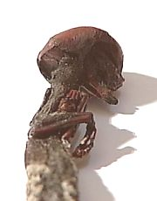

Zwerg-"Alien" gefunden
von Lars A. Fischinger
In der UFO-Welt sorgt ein sonderbarer Fund für Aufsehen: Ein Junge fand eine 7,2 Zentimeter kleine, menschliche Gestalt - lebend. Was war das für ein Fund? Ein Alien? Ein Zwergaffen-Baby?
Und wieder geht eine seltsame Geschichte in der UFO-Forschung umher; wieder soll eine "außerirdische Leiche", ein wahrer Zwerg, entdeckt worden sein. Der Fall ereignete sich erst kürzlich: Am 1. Oktober 2002 fand der zehnjährige Junge Armando Eniquez am Ufer des Bergsees Los-Galindos in Chile eine sehr, sehr kleine humanoide Gestalt. Das Wesen lebte noch, fühlte sich sehr warm an, hatte einen nach hinten verlängerten Schädel, zwei Arme und zwei Beine und eine rosarote Haut. Die ganze menschliche Gestalt war nur 7,2 Zentimeter groß.
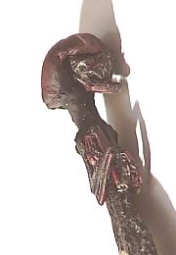
Der Junge nahm seine Entdeckung mit nach Hause und versteckte sie dort in einem Karton. Armando berichtet, dass es tatsächlich noch gelebt habe und dann und wann auch die Augen öffnete. Jedoch habe er nach rund einer Woche den "Alien" tot in seinem Versteck aufgefunden. Erst dann hatte der Junge den Mut, seinen Eltern das tote Wesen zu zeigen. Inzwischen ähnelte die kleine Gestalt eher einer ausgetrockneten Mumie. Auch schien es, als sei der Körper irgendwie verbrannt, denn er erweckte den Eindruck.
Am 21. Oktober 2002 wurde die sonderbare Entdeckung dem "Mega News Service" in Chile gemeldet, der die Geschichte landesweit verbreitete. Der Fund machte Schlagzeilen und ganz Chile diskutierte angeregt über den "Alien". Ärzte und Biologen von der Universität von Chile in der Hauptstadt Santiago de Chile wurde die Entdeckung vorgelegt. Sie schlossen definitiv aus, dass es sich um einen Fötus irgendeines Tieres aus der chilenischen Wildnis handeln könne - ein gefundenes Fressen für die Medien.

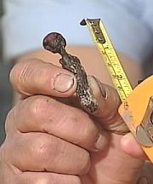
UFOlogen streiten heftig, wie diese Entdeckung einzuordnen ist. Handelt es sich um den sehnlichst gesuchten Beweis für die Existenz von Außerirdischen hier auf der Erde, wie es in einigen Interviews hieß? Oder ist es lediglich eine ordinäre Fälschung, was ebenfalls vermutet wurde? Oder handelt es sich nur um eine der inzwischen sehr zahlreichen, angeblichen Alien-Leichen, die im Laufe der Jahre immer mal wieder die Runde machten?
Das "Institute of Hispanic UFOlogy" meldete aus Toronto am 26. Oktober 2002 indes, dass Professor Arturo Mann, Veterinärmediziner der Universität in Santo Tomas, das Wesen als neugeborenes Baby der kleinen Bergaffenart Marsupial identifiziert haben will. Angeblich aufgrund der Krallen, die wunderbar zum Klettern geeignet sind.
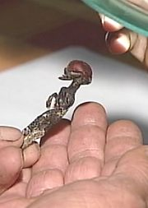
Seltsam ist aber, dass der Finder, der zehnjährige Junge aus Chile, in den zahlreichen Berichten der spanischen Medien mal Julio Carreño, Sohn eines Henriquez, genannt wird, mal aber Armando Eniquez. Sollte es sich um ein Missverständnis bei der Namensübermittlung via Radio handeln?
Warten wir ab, ob DNA-Analysen, die in Chile durchgeführt werden sollen, neues Licht auf diesen neuen "Alien-Fund" werfen können. . .

Quelle: www.freenet.de

